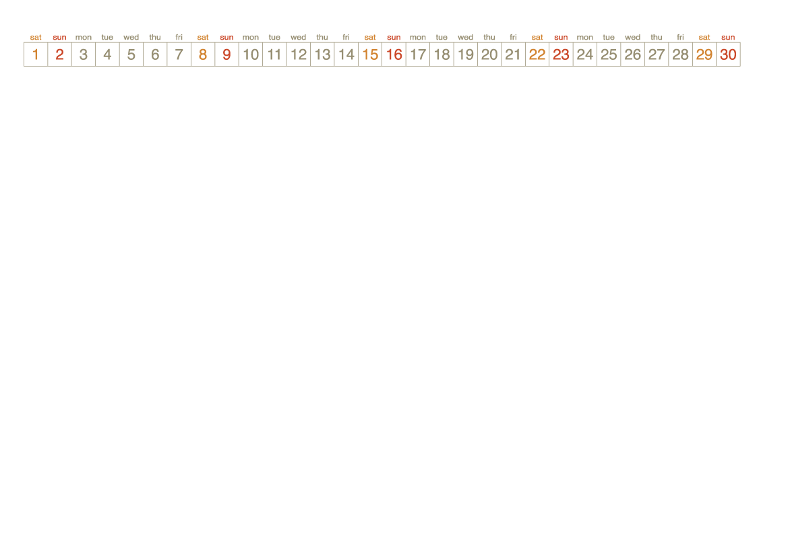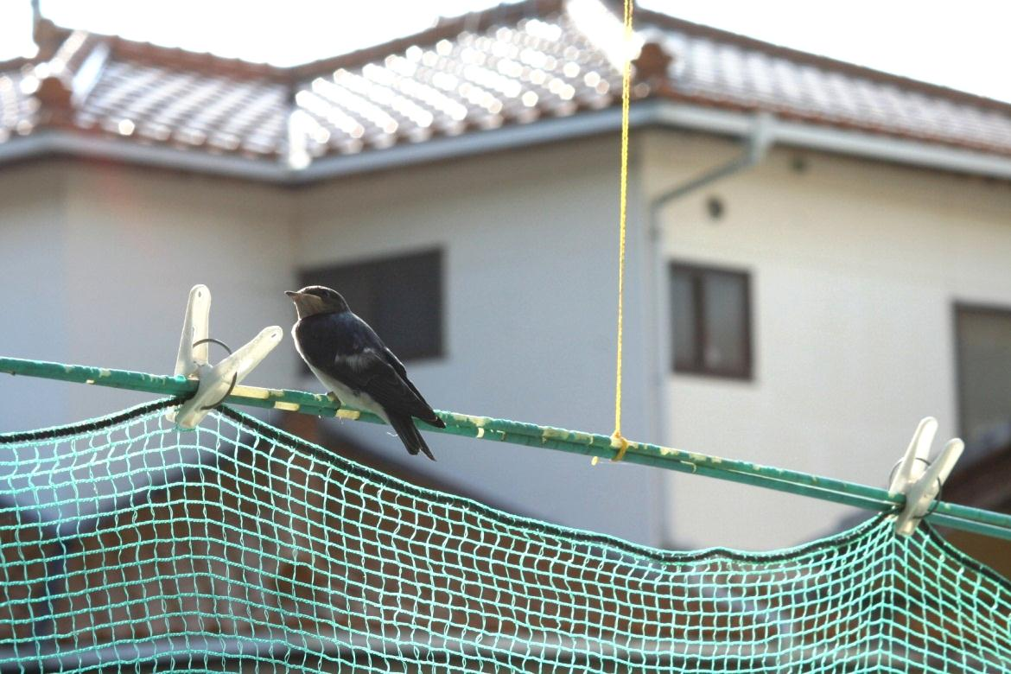

巣立ち直後の一番兄ちゃん　　　　　　　　　　　　　　　　　　 　 Photo by 　 ノリコママさん